Plného potenciálu AI využívá jen zlomek společností, zjistil výzkum Accenture

Podle nového globálního průzkumu Accenture již většina společností zahrnula umělou inteligenci (AI) do svých obchodních strategií. Většina z nich ale stále nevyužívá potenciál, který umělá inteligence nabízí – pouhých 12 % společností je ve využívání AI na tak vysoké úrovni, že díky tomu dosahuje silné konkurenční výhody.
Zpráva se závěry průzkumu s názvem “The art of AI maturity: Advancing from Practe to Performance ” představuje strategie, které umožní společnostem využít umělou inteligenci pro získání konkurenční výhody. Součástí zprávy je také index, který na stupnici 0-100 ukazuje vyspělost dané společnosti ve využívání umělé inteligence. Vyspělost ve využívání AI je určena mírou, s jakou jsou společnosti schopny využít AI pro významné odlišení od svých konkurentů. Klíčové jsou jak technické dovednosti využívání samotných technologií (například AI či cloud), tak i související businessové parametry jakými jsou organizační strategie, firemní kultura, zodpovědné využívání umělé inteligence či potřebná podpora ze strany vrcholového vedení. Podle tohoto indexu je medián vyspělosti AI u většiny organizací na skóre 36 bodů, většina tak má velký prostor pro zlepšení.
Společnost Accenture založila své hodnocení na průzkumu mezi 1 600 C-level exekutivci a vedoucími pracovníky v oblasti Data Science z největších světových společností. Z průzkumu vyplývá, že 12 % společností, které zpráva označuje jako AI Achievers, již využívá umělou inteligenci k tomu, aby předehnaly svou konkurenci. Nejen že díky vysoké vyspělosti ve využívání umělé inteligence mají tito lídři celkem 64 bodů - což je dvakrát více, než jejich “kolegové” ze spodní části indexu - ale dosahují také o 50 % většího růstu tržeb.
Podle průzkumu se společnosti patřící do skupiny AI Achievers nevyznačují výjimečnou úrovní v rámci jedné konkrétní oblasti AI. Místo toho se rovnoměrně zaměřují na rozšiřování jak svých “základních” technických schopností, které jsou potřeba pro udržení kroků s konkurencí, tak i souvisejících bussinesových schopností zahrnujících strategii, procesy a rozvoj lidí.
Index pokračuje dalšími dvěma skupinami, tzv. AI Innovators (13 % organizací) se skóre 50 a tzv. AI Builders (12 % organizací) se skóre 44. Na nejnižší pozici indexu, kam se navíc řadí většina organizací (63 %), stojí tzv. AI Experimenters. Tito “začátečníci” s celkovým skóre 29 zdaleka nevyužívají potenciálu, jaký umělá inteligence nabízí.
Modely vzešlé ze strojového učení, jež bylo pro výzkum využito, naznačují, že podíl skupiny AI Achievers se do roku 2024 rychle zvýší, a to ze současných 12 % na 27 %. Ve stejném časovém horizontu se celkové skóre vyspělosti AI zvýší ze současných 36 na 50.

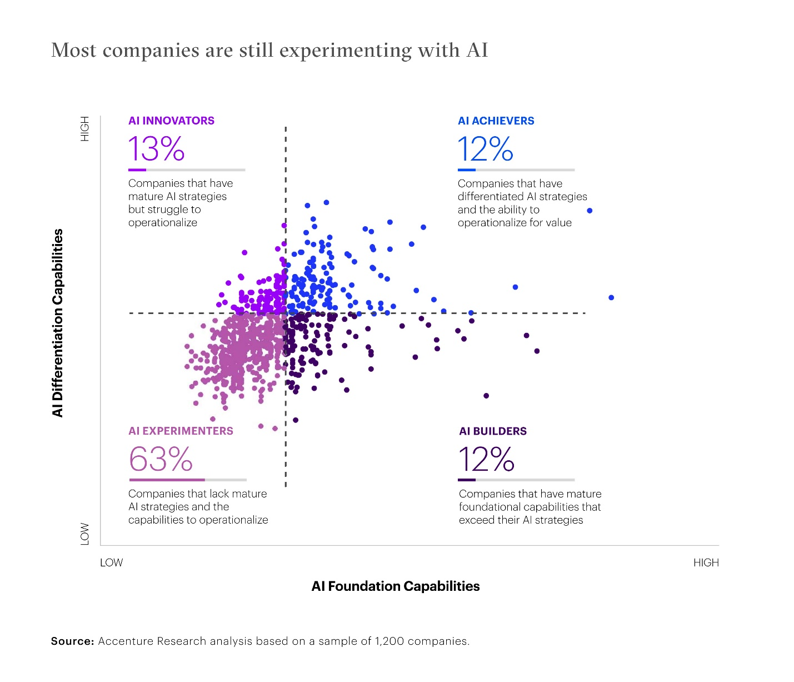
„Přijetí AI ve větším měřítku a její začlenění do všech aspektů podnikání již není volbou, ale nutností. Zároveň jde o příležitost pro každé odvětví či organizaci. Společnosti s nejvyšším stupněm vyspělosti umělé inteligence, označované jako AI Achievers, jasně ukazují, jakých úspěchů může organizace dosáhnout, když disponuje jasnou vizí, odhodláním ke změně a tandemem v podobě talentovaných zaměstnanců a technologií, říká Petr Lövenhöfer,” Accenture Applied Intelligence Lead pro oblast střední Evropy. „Ale i tato nejvyspělejší skupina má stále spoustu prostoru pro zlepšení. A přestože ve většině průmyslových odvětví je tato skupina zastoupena, v rámci odvětví samotných panují značné rozdíly ve vyspělosti v oblasti AI,” dodává Lövenhöfer.

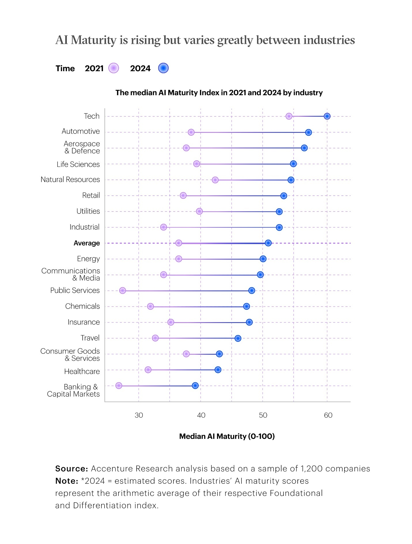

Průzkum rovněž přináší pohled na současný a budoucí stav úrovně přijetí umělé inteligence v rámci daných odvětví:
- Technologické firmy již nyní dosahují vysokého skóre vyspělosti AI a s touto úrovní se řadí na vrchol v rámci všech odvětví – v indexu dosahují čísla 54, přičemž do roku 2024 by se toto číslo mohlo zvýšit na 60.
- U výrobců a dodavatelů automobilů, kteří sázejí na výrazný nárůst prodeje samořízených vozidel založených ve velké míře na umělé inteligenci, se v rámci indexu předpokládá výrazný skok, a to ze 39 na 57 bodů během následujících dvou let.
- Podobný růst vyspělosti - ze současných 38 na 54 v roce 2024 - se předpokládá i u maloobchodních společností.
Dopad AI na podniky roste, a to bez ohledu na odvětví. Kupříkladu u největších světových společností, které během roku 2021 v rámci svých výsledků hospodaření zmiňovaly umělou inteligenci, byla pravděpodobnost nárůstu cen jejich akcií o 40 % vyšší, oproti pouhým 23 % v roce 2018. Zároveň se soustavně zvyšují i investice do AI. V roce 2021 využilo 19 % dotázaných společností více než 30 % svých technologických rozpočtů právě na projekty související s AI. Do roku 2024 by pak stejný poměr mohlo investovat až 49 % společností.

O průzkumu
Průzkum vychází z finančních a nefinančních údajů celkem 1 176 firem, které umělou inteligenci využívají, a z průzkumu mezi 1 615 vedoucími pracovníky těcto firem. Samotný průzkum byl proveden mezi srpnem a zářím 2021 v celkem 16 odvětvích (letectví a obrana, automobilový průmysl; spotřební zboží a služby; chemický průmysl; energetika; finanční služby; zdravotnictví; průmyslová zařízení; life sciences; přírodní zdroje; veřejné služby; maloobchod; technologie; telekomunikace, média a zábava; cestování a doprava; utilit) a 15 zemích (Austrálie, Brazílie, Kanada, Čína, Francie, Německo, Indie, Izrael, Itálie, Japonsko, Singapur, Jihoafrická republika, Španělsko, Spojené království, USA). Data byla zpracována modely strojového učení, které určily, nakolik jsou společnosti výkonné v rámci schopností souvisejících s umělou inteligencí. Výsledky reprezentuje index, který měří vyspělost AI na stupnici 0-100. Podrobný popis metodiky a vzorku naleznete v příloze výzkumné zprávy, jež je ke stažení zde.
O společnosti Accenture
Accenture je globální společnost poskytující profesionální služby v oblasti digitalizace, cloudu a kybernetické bezpečnosti. Díky propojení zkušeností a specializovaných dovedností ve více než 40 průmyslových odvětvích nabízíme služby v oblastech poradenství & strategie, Technology, Operations a Accenture Song – a to díky podpoře největší celosvětové sítě Advanced Technology a Intelligent Operations center. Našich 699 000 zaměstnanců využívá možnosti nejnovějších technologií i lidské vynalézavosti v práci pro klienty ve více než 120 zemích. Díky síle změn vytváříme hodnoty a zvyšujeme úspěšnost našich klientů, lidí, akcionářů, partnerů i celé společnosti. Navštivte nás na www.accenture.com nebo https://www.accenture.com/cz-en/about/company/newsroom.

